KẾ HOẠCH KINH DOANH

1.Tên doanh nghiệp:IT Cơ Động

2.Tên những người đồng sáng lập:

+ Võ Quốc Trịnh (giám đốc kinh doanh)

+ Nhiêu Sĩ Lực (trưởng phòng kỹ thuật)

+ Nguyễn Thế Phương (nhân viên tiếp nhận và sửa chữa)

+ Hoàng Quốc Huynh (trưởng phòng chăm sóc khách hàng)

3.Ngày:01/08/2017



4.Mô tả doanh nghiệp:

**4.1 Doanh nghiệp sẽ hoạt động trong các lĩnh vực sau:**

|  |  |
| --- | --- |
|  | Sản xuất |

|  |  |
| --- | --- |
| C:\Users\HuynhHQSE62089\AppData\Local\Microsoft\Windows\INetCache\Content.Word\tick.png | Dịch vụ |

|  |  |
| --- | --- |
|  | Bán buôn |

|  |  |
| --- | --- |
|  | Nông lâm ngư nghiệp |

|  |  |
| --- | --- |
| C:\Users\HuynhHQSE62089\AppData\Local\Microsoft\Windows\INetCache\Content.Word\tick.png | Bán lẻ |

|  |  |
| --- | --- |
| C:\Users\HuynhHQSE62089\AppData\Local\Microsoft\Windows\INetCache\Content.Word\tick.png | Doanh nghiệp mới thành lập |

|  |  |
| --- | --- |
|  | Doanh nghiệp đang hoạt động |

***5.Chi tiết cá nhân về những người đề xuất kế hoạch kinh doanh***

**5.1 Nhân lực cần thiết:**

|  |  |  |  |  |
| --- | --- | --- | --- | --- |
| **Công việc** | **Kĩ năng, kinh nghiệm hay những yêu cầu khác để thực hiện công việc này** | **Bạn có thời gian hay kỹ năng thực hiện công việc này không** | | **Số nhân viên cần thiết** |
| **Có** | **Không** |
| Chăm sóc khách hàng | -Kiên nhẫn  -Sự chú tâm  -Kỹ năng giao tiếp rõ ràng  -Kiến thức về sản phẩm  -Kỹ năng sử dụng ngôn ngữ tích cực | C:\Users\HuynhHQSE62089\AppData\Local\Microsoft\Windows\INetCache\Content.Word\tick.png |  | 1 |
| Quản trị văn phòng | -Không cần thiết | C:\Users\HuynhHQSE62089\AppData\Local\Microsoft\Windows\INetCache\Content.Word\tick.png |  | 0 |
| Sổ sách kế toán | - Năng lực chuyên môn  -Kỹ năng tin học văn phòng  -Kỹ năng ngoại ngữ, tiếng anh chuyên ngành Kế Toán  -Trung thực và cẩn thận  -Đạo đức nghề nghiệp  -Kỹ năng phân tích, quan sát tổng hợp  -Năng động và sáng tạo trong công việc  -Khả năng chịu được áp lực công việc  -Kỹ năng sắp xếp, quản lý thời gian | C:\Users\HuynhHQSE62089\AppData\Local\Microsoft\Windows\INetCache\Content.Word\tick.png |  | 1 |
| Marketing và xúc tiến bán hàng | -Phân tích dữ liệu  - Hiểu biết tốt về mạng xã hội được xem là kĩ năng cần thiết của nhân viên marketingtrong năm 2017 này  -Quyết đoán | C:\Users\HuynhHQSE62089\AppData\Local\Microsoft\Windows\INetCache\Content.Word\tick.png |  | 1 |
| Nắm các chi phí kinh doanh | Không cần vị trí này |  | C:\Users\HuynhHQSE62089\AppData\Local\Microsoft\Windows\INetCache\Content.Word\tick.png | 0 |
| Định giá | -Không cần vị trí này |  | C:\Users\HuynhHQSE62089\AppData\Local\Microsoft\Windows\INetCache\Content.Word\tick.png | 0 |
| Mua sản phẩm, nguyên vật liệu, dịch vụ,… | -Lựa chọn nhà cung cấp sản phẩm  -Thiết lập đơn hàng và ký hợp đồng cung cấp sản phẩm |  |  |  |
| Nắm rõ về kỹ thuật trong ngành máy tính | -Có kinh nghiệm trong việc sữa chữa cũng như phần mềm hay các triệu chứng trên máy tính | C:\Users\HuynhHQSE62089\AppData\Local\Microsoft\Windows\INetCache\Content.Word\tick.png |  | 1 |
| Sữa chữa máy tính | -Năng động và sáng tạo trong công việc  -Khả năng chịu được áp lực công việc  -Kỹ năng sắp xếp, quản lý thời gian  -Đúng giờ  -Rành đường  -Biết chạy xe máy  -Trung thực và cẩn thận  -Đạo đức nghề nghiệp | C:\Users\HuynhHQSE62089\AppData\Local\Microsoft\Windows\INetCache\Content.Word\tick.png |  | 1 |

**Kinh nghiệm làm việc trước đây trong lĩnh vực có liên quan ( Ngày, tháng, năm ):**

-Kinh nghiệm về kĩ thuật là do chúng tôi tự học cũng như tích góp sau những năm tháng học tập ở trường FPT.

-Chúng đều có kinh nghiệm sửa chữa máy tính.

**Trình độ học vấn và các khóa đào tạo đã tham gia ( Ngày, tháng, năm ):**

-Trình độ học vấn của chúng tôi là 12/12 và đã là sinh viên đại học năm 4 của FU.

***6.Đánh giá thị trường***

**6.1 Khách hàng có thể được mô tả như sau:**

|  |  |
| --- | --- |
| **Đặc điểm** | **Mô tả sơ lược** |
| Ai sẽ là khách hàng của bạn (Mô tả chung) | Khách hàng có thiết bị IT hay những ai có ý định mua máy tính và thiết bị thiết bị máy tính. |
| Tuổi | Từ 15 tuổi trở lên đều có thể là khách hang của chúng tôi. |
| Giới tính | Tất cả giới tính. |
| Địa điểm (Nơi họ sinh sống) | Thành phố Hồ Chí Minh (có thể mở rộng trong tương lai) |
| Mức lương (Ghi cụ thể) | Từ 3 triệu đến 50 triệu |
| Khi nào thì họ mua sản phẩm hay dịch vụ của bạn? (hàng ngày, hàng tháng, hàng năm hay theo mùa) | Mọi ngày (24/24) |
| Họ sẽ trả mức giá bao nhiêu? | Từ 200 ngàn – 1 triệu ( tùy mức dịch vụ) |
| Họ sẽ mua bao nhiêu? | Dùng 1 lần dịch vụ |
| Quy mô thị trường trong tương lai (Trong tương lai số lượng khách hàng sẽ tăng, giảm hay giữ nguyên?) | Trong tương lai khách hàng sẽ tăng, quy mô sẽ mở rộng |

**6.2 Số lượng hay quy mô của thị trường:**

- Bây giờ, công ty còn non trẻ nên khó có thể cạnh tranh với các công lớn lâu đời.

- Nhưng chất lương và dịch vụ của công ty chúng tôi có thể không thua nhiều công ty nào đang có mặt trên thị trường.

- Do số lượng nhân viên còn hạn chế nên chúng tôi chỉ có thể sửa chửa và buôn bán trong nội thành.

**6.3 Quy mô của thị trường trong tương lai:**

-Trong tương lai khách hàng sẽ tăng, quy mô sẽ mở rộng

- Cả nước và quốc tế.

**6.4 Các đổi thủ cạnh tranh có điểm mạnh cơ bản như sau:**

- Họ có kinh nghiệm cũng như có các mối quan hệ với các khách mà các công ty trẻ như chúng tôi không có được.

- Họ có thể biết khách hàng cần gì và mong muốn những gì trong dịch vụ hơn chúng tôi.

- Nguồn vốn của các công lớn luôn là vấn đề đối với chúng tôi khi mà nguồn hàng của họ rất đa dạng cũng như showroom của họ đều nằm ở những vị trí thuận lợi khiến khách hàng dễ biết đến họ.

- Nhân viên nhiều và nguồn vốn lớn khiến họ đáp ứng nhu cầu cho một khách lớn hơn chúng tôi có thể.

**6.5 Các đối thủ cạnh tranh có điểm yếu cơ bản như sau:**

- Chúng tôi sẽ làm việc thật chăm chỉ. Chúng tôi là những người mới nên đó cũng có thể là một điểm mạnh của chúng tôi.

***7.Kế hoạch marketing***

**7.1 Sản phẩm**

|  |  |
| --- | --- |
| **Sản phẩm, dịch vụ hoặc loại sản phẩm** | **Những đặc điểm chính** |
| Dịch vụ Sửa PC | Sửa chữa PC |
| Dịch vụ Sửa Laptop | Sửa chữa Laptop |
| PC (bán) | Bán máy tính |
| Ổ cứng | Bán linh kiện máy tính |
| bàn phím/chuột | Bán linh kiện máy tính |
| Màn hình | Bán linh kiện máy tính |
| USB | Bán linh kiện máy tính |
| Linh kiện khác(Nguồn, quạt tản nhiệt, GPU,….vv) | Bán linh kiện máy tính |
| Ram | Bán linh kiện máy tính |

**7.2 Giá cả**

|  |  |  |  |
| --- | --- | --- | --- |
| **Sản phẩm, dịch vụ hoặc loại sản phẩm** | **Giá thành** | **Giá bán** | **Giá của đối thủ cạnh tranh** |
| Dịch vụ Sửa PC | 39 | 119 | 150 |
| Dịch vụ Sửa Laptop | 37 | 117 | 150 |
| PC (bán) | 8.624 | 8.882 | 15000 |
| Ổ cứng | 1.056 | 1.087 | 1500 |
| bàn phím/chuột | 2.851 | 2.936 | 3000 |
| Màn hình | 366 | 376 | 400 |
| USB | 3.312 | 3.411 | 3500 |
| Linh kiện khác(Nguồn, quạt tản nhiệt, GPU,….vv) | 254 | 261 | 300 |
| Ram | 3.061 | 3.152 | 3.200 |

|  |  |
| --- | --- |
| **Sẽ giảm giá cho những khách hàng sau:** | Khách hàng lâu năm |
| **Sẽ bán chịu cho những khách hàng sau:** | Khách hàng lâu năm |

***8.Địa điểm***

**8.1 Chi tiết về địa điểm kinh doanh**

|  |  |  |
| --- | --- | --- |
| **Địa chỉ** | **Diện tích sàn ( m )** | **Tiền thuê** |
| Số 33 đường 44 Phường 14 – Quận Gò Vấp | 16m² | 3 triệu |

**8.2 Lý do chọn địa điểm này:**

-Giá cả cũng khá hợp lý bởi vì tụi em là những sinh viên trẻ nên vốn cũng không có nhiều nên giá cả cũng khá hợp lý. Tụi em có gắng bán online cũng như tới tận nơi nên việc có showroom cũng chưa thật sự cần thiết khi mà số lượng người biết đến chúng em còn hạn chế. Sau một thời gian khi tiền có nhiều hơn và mọi người biết đến chúng em nhiều hơn thì chúng em sẽ chuyển đến một chỗ rộng hơn và mọi người dễ đến hơn.

**8.3 Phương thức phân phối**

- Tôi sẽ bán cho:

|  |  |
| --- | --- |
| C:\Users\HuynhHQSE62089\AppData\Local\Microsoft\Windows\INetCache\Content.Word\tick.png | Người tiêu dùng |

|  |  |
| --- | --- |
| C:\Users\HuynhHQSE62089\AppData\Local\Microsoft\Windows\INetCache\Content.Word\tick.png | Người bán lẻ |

|  |  |
| --- | --- |
|  | Người bán buôn |

**8.4 Lý do chọn phương thức này là:**

- Đơn giản là vì đam mê.

**8.5 Xúc tiến và quảng cáo**

|  |  |
| --- | --- |
| **Phương pháp xúc tiến** | **Chi phí** |
| Thông qua bạn bè, gia đình | Miễn phí |
| Facebook cá nhân | Miễn phí |
| Phát tờ rơi | Tốn một khoảng tiền đáng kể |

***9.Tổ chức kinh doanh***

|  |  |
| --- | --- |
|  | Doanh nghiệp tư nhân |

|  |  |
| --- | --- |
|  | Công ty hợp danh |

|  |  |
| --- | --- |
| C:\Users\HuynhHQSE62089\AppData\Local\Microsoft\Windows\INetCache\Content.Word\tick.png | Công ty TNHH |

|  |  |
| --- | --- |
|  | Hợp tác xã |

|  |  |
| --- | --- |
|  | Tổ chức sản xuất |

|  |  |
| --- | --- |
|  | Công ty cỗ phần |

|  |  |
| --- | --- |
|  | Loại hình khác ( ghi rõ ) |

**9.1 Dự kiến tên doanh nghiệp:**

**Nhân sự trong doanh nghiệp gồm:**

|  |  |
| --- | --- |
| **Vị trí** | **Lương tháng** |
| Giám đốc kinh doanh | 6 triệu |
| Trưởng phòng kỹ thuật | 6 triệu |
| Nhân viên tiếp nhận và sửa chữa | 6 triệu |
| Trưởng phòng chăm sóc khách hàng | 6 triệu |

|  |  |  |  |  |
| --- | --- | --- | --- | --- |
| **Trách nhiệm pháp lý** | **Có tác dụng đối với doanh nghiệp của bạn hay không** | | **Nguồn thông tin bổ sung** | **Chi phí** |
| **Có** | **Không** |
| **Thuế** | | | | |
| Thuế giá trị gia tăng |  | x |  |  |
| Thuế thu nhập doanh nghiệp |  | x |  |  |
| Các loại thuế khác | x |  | thuế môn bài | 1000 |
| **Người lao động** | | | | |
| Lương tối thiểu | x |  |  | 6000 |
| Giờ làm việc | x |  | 8AM-6PM |  |
| Các ngày lễ tết, ngày nghỉ | x |  | Tết Âm Lịch |  |
| Y tế và an toàn vệ sinh lao động | x |  |  |  |
| Nghỉ ốm | x |  |  |  |
| Các điều kiện khác | x |  | Đám tiệc, đám ma, thi cử |  |
| **Các loại giấy phép kinh doanh** | | | | |
| Giấy đăng kí kinh doanh | x |  |  |  |
| Các loại giấy phép kinh doanh khác |  | x |  |  |
| **Các loại giấy phép kinh doanh** | | | | |
| Tài sản |  | x |  |  |
| Hỏng hóc |  | x |  |  |
| Bảo hiểm xã hội |  | x |  |  |
| Bảo hiểm y tế |  | x |  |  |
| Các loại bảo hiểm khác |  | x |  |  |

**Tài sản cố định:**

Công cụ và máy móc

|  |  |  |  |
| --- | --- | --- | --- |
| **Chi tiết** | **Số lượng cần thiết** | **Đơn giá** | **Tổng trị giá** |
| Bộ Vít JAKEMY JM 8150 | 2 bộ | 420 | 840 |
| Thuê server | 1 | 250 | 250 |
| Thùng hàng xe máy | 1 | 150 | 150 |
| Linh kiện máy tính |  |  | 20000 |

**Trang thiết bị văn phòng**

|  |  |  |  |
| --- | --- | --- | --- |
| **Chi tiết** | **Số lượng cần thiết** | **Đơn giá** | **Tổng trị giá** |
| Ghế cho nhân viên | 4 cái | 200 | 800 |
| Bàn cho nhân viên | 3 cái | 800 | 2400 |
| Ghế cho khách | 10 cái | 500 | 5000 |

**Tổng kết tài sản cố định và khấu hao**

|  |  |  |
| --- | --- | --- |
| **Chi tiết** | **Giá trị ( đồng )** | **Khấu hao hàng năm** |
| Công cụ và thiết bị | 21240 | 442 |
| Trang thiết bị văn phòng | 8200 | 208 |
| Tổng | 29440 | 650 |

**Vốn lưu động:**

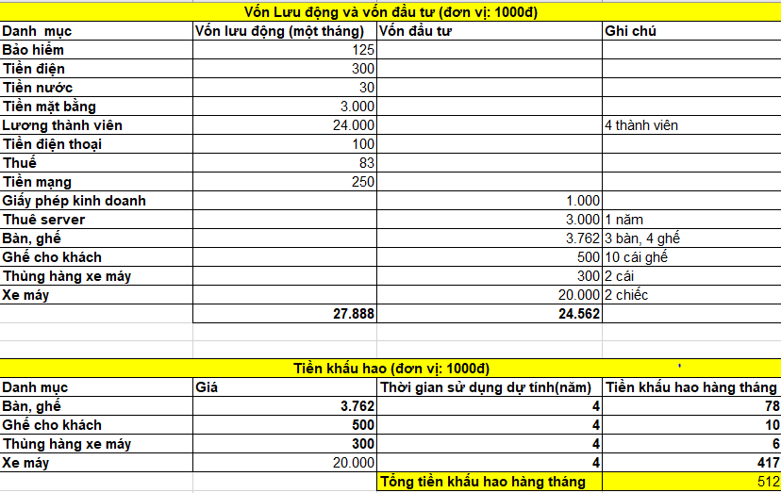

**Các chi phí hoạt động khác**

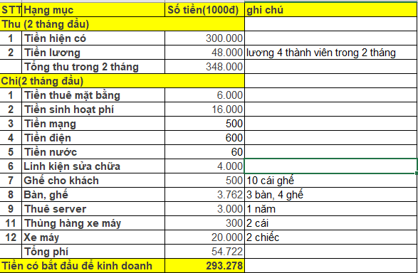

**Ước tính doanh thu**

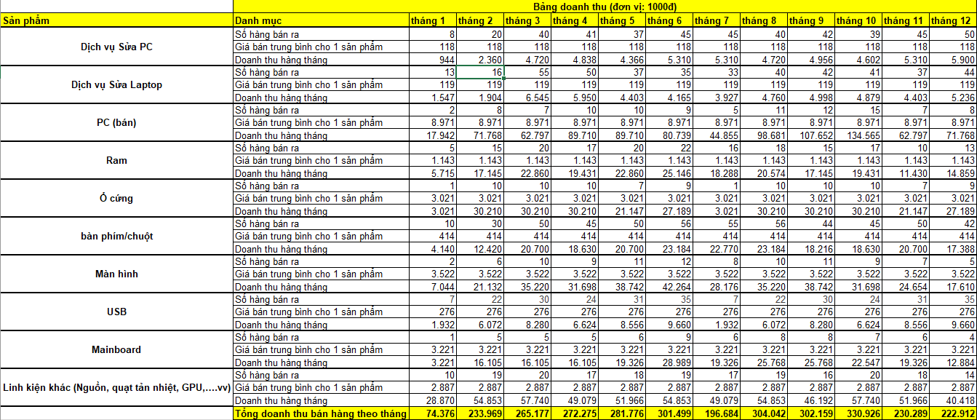

**Kế hoạch doanh thu và chi phí**

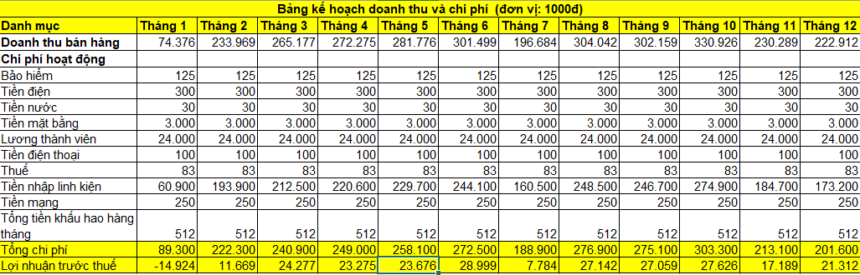

**Kế hoạch lưu chuyển tiền mặt**

